Перечень транспортных средств, признанных брошенными, разукомплектованными, бесхозяйными
дата осмотра | адрес | марка/модель/гос. номер/цвет | срок добровольного/принудительного перемещения | фотоматериалы
22.02.2022 | вблизи ул. 9 Января, 241/15 | Мерседес  синий  Т898ВК 136 | 10.03.2022/ в соответствии с п. 4.1 постановления № 36 от 29.01.2018 | 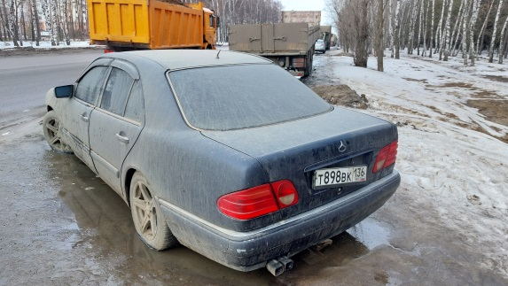 | 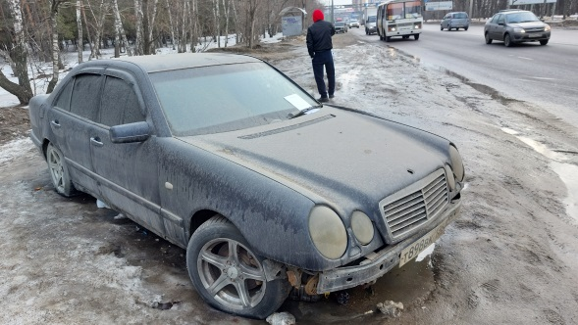
22.02.2022 | вблизи ул. 9 Января, 241/15 | ИЖ Москвич 412  бежевый  М649МР 36 | 10.03.2022/ в соответствии с п. 4.1 постановления № 36 от 29.01.2018 | 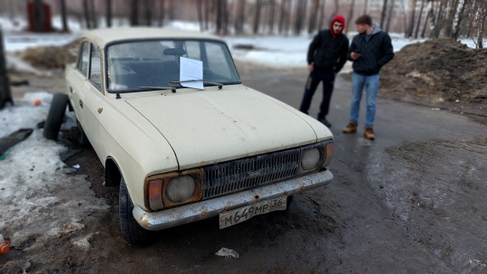 | 